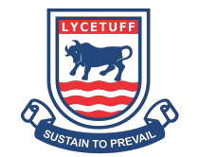























































کن لائسیٹف
ی
امر

جونیئر اینڈ اپر سکول

اسلامیات

پرہچ :

(Jan)
ل

او

:

جماع

2025
سہ ماہ

سالاہن

ــــــــــــ

ــ
ــــ
حاصل کردہ ربمن:

ـــــــــ

ـ
ــ
ــ
ـــــــــــــــــــ

نام:

۵۰

کل ربمن :

ــــــــــ

ــ
ــــــــــــــــــ

تارخی:

/

10

)حصّہ ناظرہ(

/

3

۔

بستر پر لیٹنے کے بعد کی داع
.
1

/

3

۔

سو کر اٹھنے کے بعد کی داع
.
2

/

4

۔

غلطی پر معافی کی داع

.
3

/

6

)حصّہ ترہیب(

/

2

۔ اخلاق کے بارے میں حضور نے کیا فرمایا؟
1
س

/

2

۔ والدین کے ساتھ تعلقات کے متعلق کوئی تین آداب بتائیں؟
2
س

/
2

۔ جب ہم خوش ہوں تو ہمیں کیا کرنا چاہیے؟

3
س

)

حصّہ نصاب

(

/

10

)معروضی طرز(

۔

لگایئ

نشان

ک

)

✖
(

ساےنم

ےک

لغ

اور

)

✔
۔ درست جملے کے ساےنم )

۱
س

سچ بولنے سے ہمیشہ عزت ملتی ہے۔

.
1

حضرت محمد سب سے سچے انسان تھے۔

.
2

سلام کرنے سے بیس نیکیاں ملتی ہیں۔

.
3

روزے ماہ محرم میں رکھے جاتے ہیں۔

.
4

ہر مسلمان پر روزہ فرض ہے۔
.
5

توریت حضرت موسی پر نازل ہوئی۔

.
6

ی

نے دس آسمانی کتابیں نازل فرمائیں۔

اللہ تعاٰل
.
7

پر نازل ہوئی۔
ؑ

حضرت عیسی ی

زبور
.
8

سچ بولنا نیکی ہے۔

.
9

جھوٹ بولنے سے سب نفرت کرتے ہیں۔

.
10
























































/

6

خالی جگہ پر کریں۔

۔

۲
سوا ل

سچ بولنے سے ہمیشہ ________ ملتی ہے۔

.
1

کرنے سے آپس میں محبت بڑھتی ہے۔
________
.
2

روزہ پر ________ فرض ہے۔

.
3

روزہ ایک ________ عبادت ہے۔

.
4

ی

نے ________ کتابیں نازل فرمائیں۔

اللہ تعاٰل
.
5

قرآن مجید ________ آسمانی کتاب ہے۔

.
6

/

4

آپس میں کلم ملائیں۔

-

۳
سوال

ب

ال

حضرت دا ود

تورتی

ؑ
ی

حضرت موس

زبور
ؑ

ﷺ

حضرت دمحم

ایجن

حضرت یسیع
ؑ

قرآن دیجم

) انشائیہ طرز (

/

10

درج ذیل سوالوں کے جواب درج کریں۔

:

۴
سوا ل

ہے؟

سچ بولنا ایک

۔

۱

_________________________________________________________

جب مسلمان آپس میں ملتے ہیں تو کیا کہتے ہیں؟

۔

۲

_________________________________________________________

روزہ کسے کہتے ہیں؟

۔
۳

_________________________________________________________
























































روزے کس مہینے میں رکھے جاتے ہیں؟

۔
۴

_________________________________________________________

اللہ تعالیٰ نے یہ کتابیں کن لوگوں پر نازل فرمائیں؟

۔
۵

_________________________________________________________

/
4

)حصہ اسلامی کہانیاں(

کی وفات کے بعد بنی اسرائیل ک کیا حال ہوا؟
ؑ
حضرت سلیمان

۔
۶

_________________________________________________________
ؑ

ب کہاں ہیں؟

ا

ی
حضرت یسیع

۔
۷

_________________________________________________________




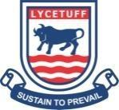




























































AMERICAN LYCETUFF
Junior & Upper School

Final Assessment, 2025
Class: I (Jan) Subject: Mathematics
Name: _________________

Marks Obtained:______
Date: __________________

Total Marks: __ 100___

Q1. Fill in the space with suitable answers. /10
1. 4 groups of 2 are ______________.
2. 5 groups of 2 are ______________.
3. 44 cats have _____________ eyes.
4. 3 tigers have _____________ ears.
5. There are _____________ wheels of 3 tricycles.
6. There are _____________ wheels of 2 bicycles.
7. 12 divided by 2 equal ______________.
8. ______________ has four sides and four corners.
9. ______________ has no corners.
10.
______________ has 3 corners.
(b) Use ≤, ≥ or = to solve these sums.

/5
36 26
28 18
21 21

85

85 81
61 20

(c) Fill in the empty boxes.

/5

3 x 2

2 +2 +2

5 x 2

4 x 3
3 +3 +3 +3

3 x 3

4 x 5




















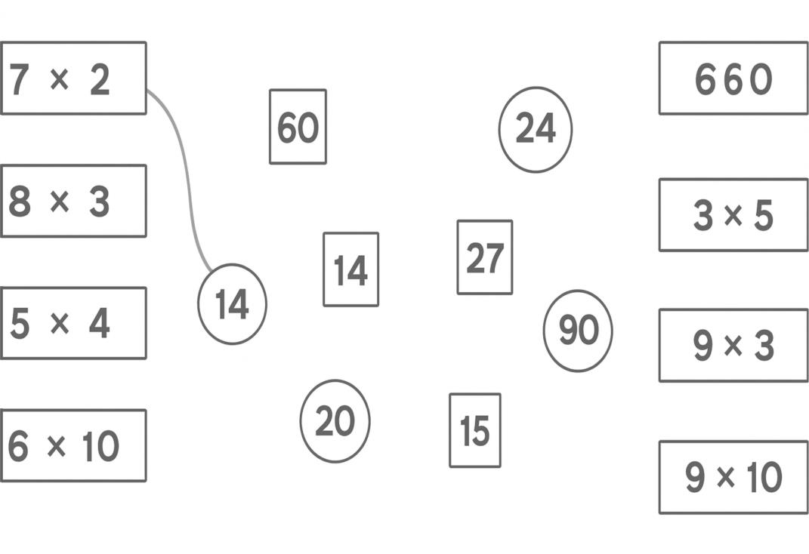







































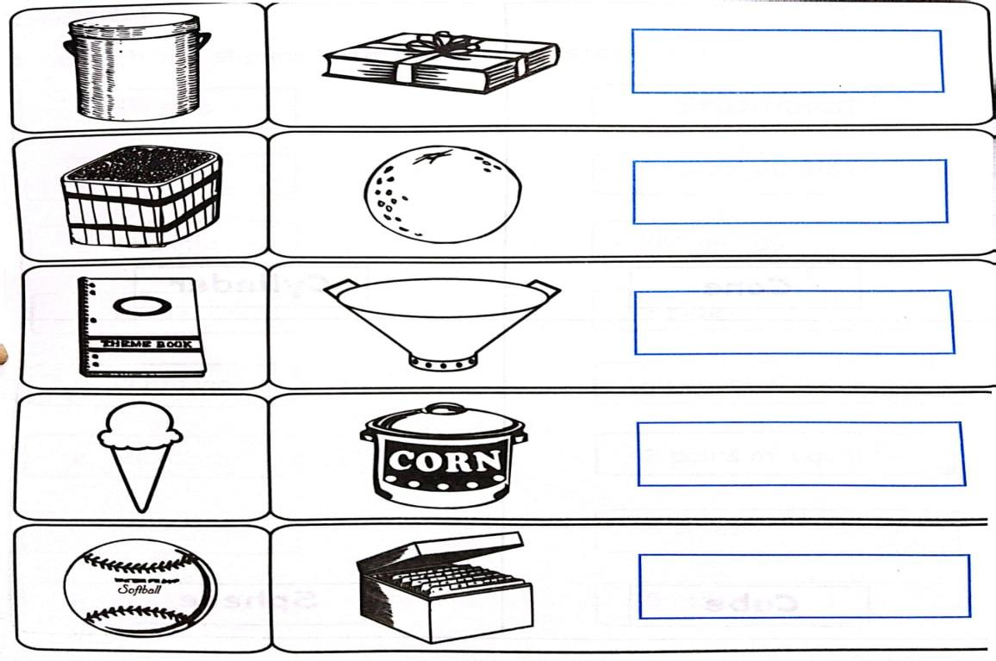





Q2. (a) Join the sums with correct answers. / 8

(b) Write the missing numbers.

/ 10
4 x 3 8 x 2

0 x 4

10 x 3

3 x 3

16 ÷ 4

12 ÷ 3

25 ÷ 5

30 ÷ 3

9 ÷ 3

Q3. (a) Join the things which have similar shapes
and colour it. Write their names in the box.
/5




























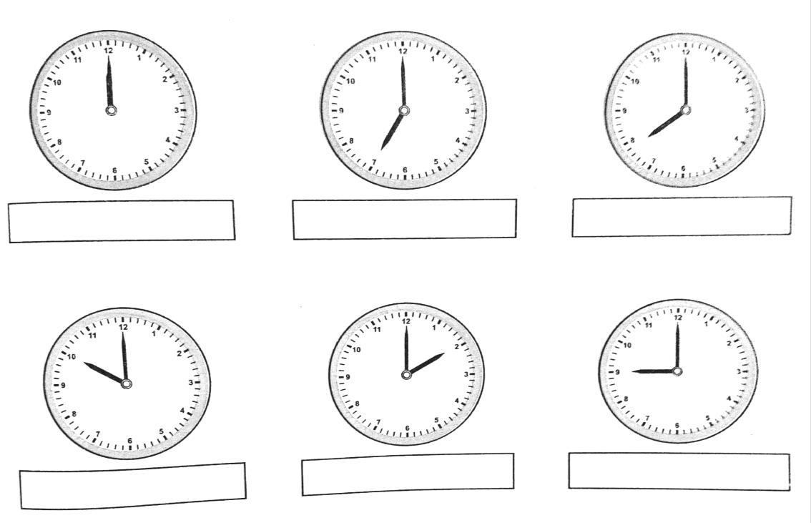





















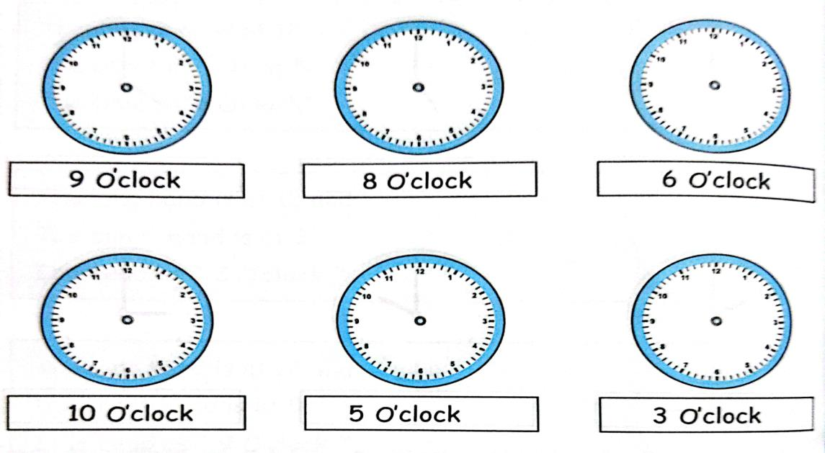















(b) Name one object which look like the same as
the given shape.

/ 6
Cuboid

Cylinder

Sphere

Q4. (a) Write the time of each clock on the given
block.

/ 6

(b) Draw hands on the clock to show the given
time.

/ 6

Q5. Count in fours and fill in the missing
numbers.

/12
1.
0,______, 8, ______, 16, _______, 24
2.
12, ______, 20, 24, _______, 32
3.
4, ______, 12, _______, 20, ______, 28
4.
16, _______, ________, 28, _______, _______
































































Q6. Solve these sums.

/10
a) 2 children each hold 2 balls. How many balls are
there altogether?

_______________

_______________
b)
4 crows are on a tree. How many wings are
there altogether?

_______________

_______________
Q7. Write the table of 5.

/10

Q8. Solve these word problems.

/ 2

i)
How many jumps of 2 can be made from 20?
÷

=

20

ii) How many jumps of 2 can be made from 16?
÷

=

2































































Q9. Solve these sums.

/ 5

i)

ii)

3
9

5
8
+
0

+ 0
0

ii)

iv)

2
5

9
9
–
0

– 0
7



AMERICAN LYCETUFF
Junior & Upper School

Final Assessment, 2025

Class: I (Jan)

Subject: English

Name: _________________

Marks Obtained:_______

Date: __________________

Total Marks: 100

Q1. (a) Reading.

/ 5
b) Dictation.

/ 5

Q2. (a) Tick the sentence if it is true, cross if it is
not true.

/ 5
i.
The pancake is small.

________
ii.
It runs away.

________
iii.
A cat sees the pancake.

________
iv.
The pancake sees a river.

________
v.
It can swim.

________
(b) Circle the correct words.

/ 5
1. Dadi is the children’s
Mother, father, grandmother
2.
She cannot
See hear smell
very well.
3.
Sara offers her a
Cow drink tree

4.
Ali offers her a cup of
Tea coffee meat
5.
Dadi wants some
Tea water tea and water
Q3. (a)
Match.

/ 5

1. On Monday
They give it snails and it flies away.
2. On Tuesday
They give it nuts and seeds.
3. On Wednesday
Ali and Adam help a little crow.
4. On Thursday
The put plastic bags in the bin.
5. On Friday
They give it flies and spiders.

(b) Complete the sentences using the words in
the box.

/5

Played got went ran walked
1. They

the piano, trumpet, cymbals
2. and drum .
3. Mr. Majid

out of his shop.
4. He

on a train.
5. He

into a big field.
Q4. Write answers of the following questions. /10
1. Did Mr. Majid have a music shop?

2. Did the cows go quack?

3. Did a woman play the piano?

4. Did Mr.Majid lie the noise?

5. Did he like the quiet field at the end?

Q5. Wrote the words in the correct columns. / 10

Cakes mangoes beans eggs ice cream meat

Sweet food
Salty food

Q6. Rewrite the sentences by putting in the
missing capital letters and full stop.
/10
1. owl can see in the dark

2. pandas have black ears

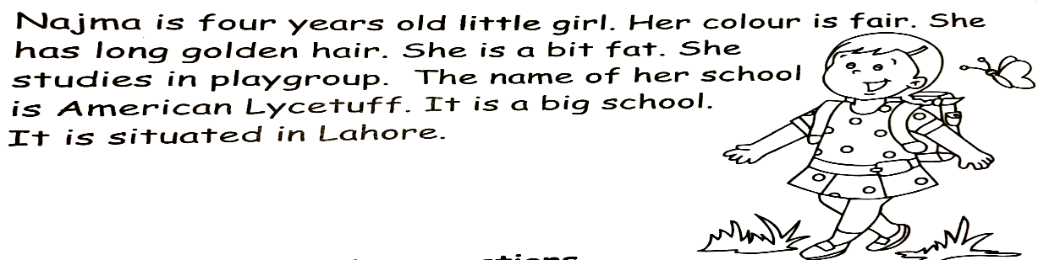

3. sheep live in a farm

4. they will grow big and tall

5. wardah is an intelligent girl

Q7. (a) Fill each space with ‘is’ and ‘are’.
/ 5
i. These

apples.
ii. This apple

red.
iii. This

a yellow balloon.
iv. These houses

old.
v. The oranges

sweet.

(b)
Fill each space with has or have. / 5
i. I

a brother and a sister.
ii. She

temperature.
iii. We

a new car.
iv. They

three children.
v. You

a beautiful children.
Q8. Read the passage carefully and answer the
questions.

/10

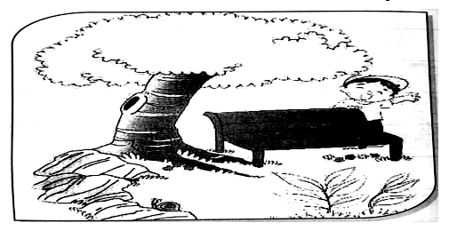

1. How old is Najma?

2. What is the colour of her hair?

3. Is she a fat girl?

4. What is the name of her school?

5. Where school is situated?

Q9. Write few lines to describe this picture. /10

Q10. Write on ‘My Mother’.

/ 10



AMERICAN LYCETUFF
Junior & Upper School

Final Assessment, 2025
Class: I (Jan)

Subject: World Around Us
Name: _____________________
Marks Obtained:________
Date: ______________________
Total Marks: ____50______

Q1. Fill in the blanks.

/ 10

(i)
We need

to protect ourselves.
(ii)
We wear light cotton clothes in

.
(iii)
We get

from cotton plants.
(iv) We wear

and woolen clothes
in winter.
(v)
We get wool from

.
(vi) We get meat from

.
(vii) We get milk from

.
(viii) We get rice from

.
(ix) We prepare butter from

.
(x)
We prepare curds from

.
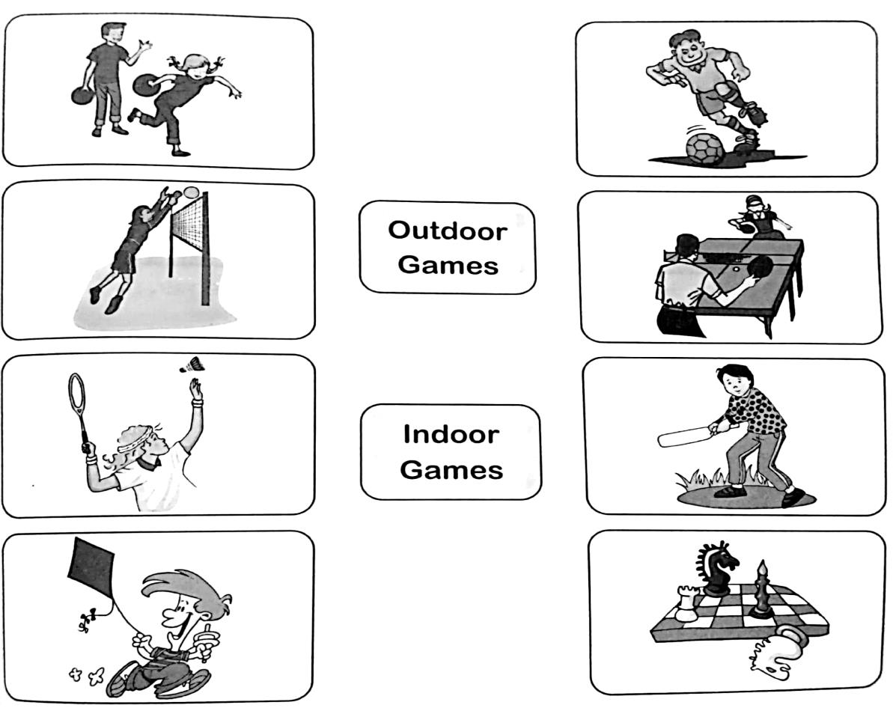

Q2. Draw lines to join the games with correct
names.

/ 5

Q3. Answers these Questions.

/ 23
1. Write five major parts of a plant.

/ 5

2. How many colours are there in rainbow? Name them.
/ 7

3. What is wind?

/ 2

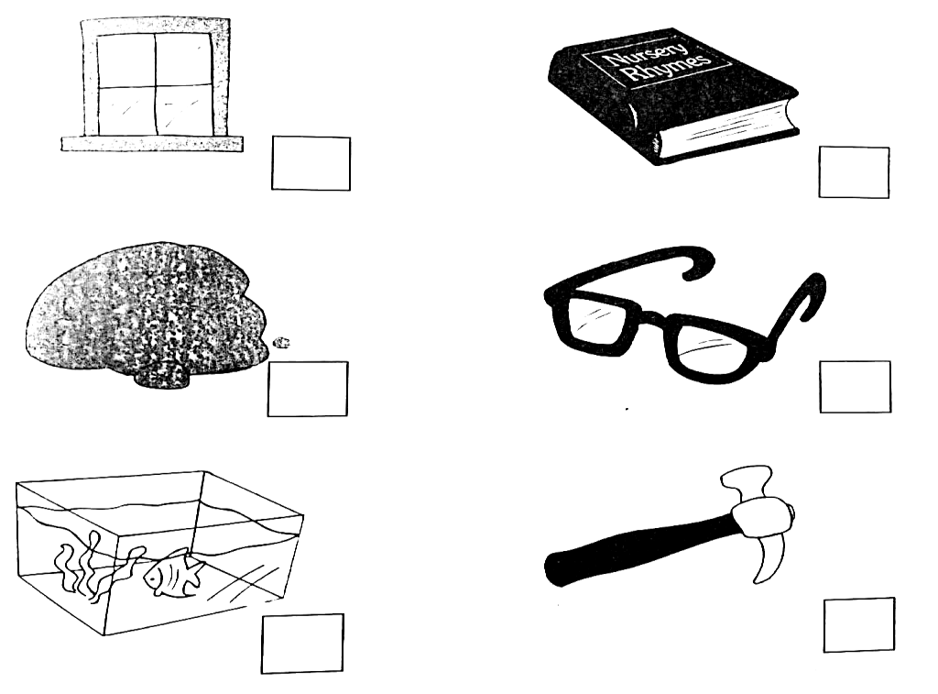

4. Write any three sources of light?

/ 3

5. Why do we need clothes?

/ 2

6. What are out door games?

/ 2

7. Name four indoor games?

/ 2

Q4: Which things allow light to pass through them?
Put a tick. Which things do not do so?
Put a cross.

/ 2.5

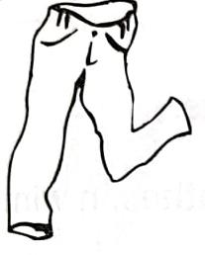
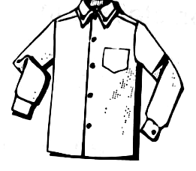
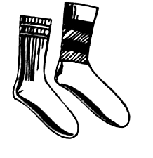
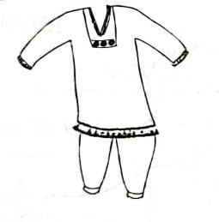
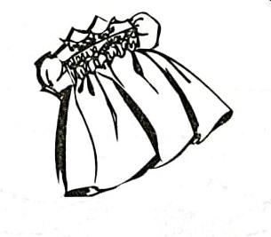
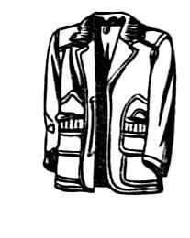
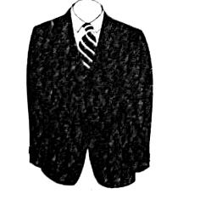
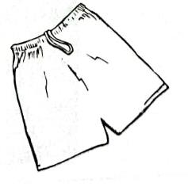
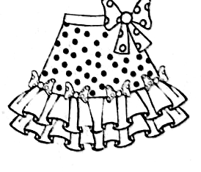
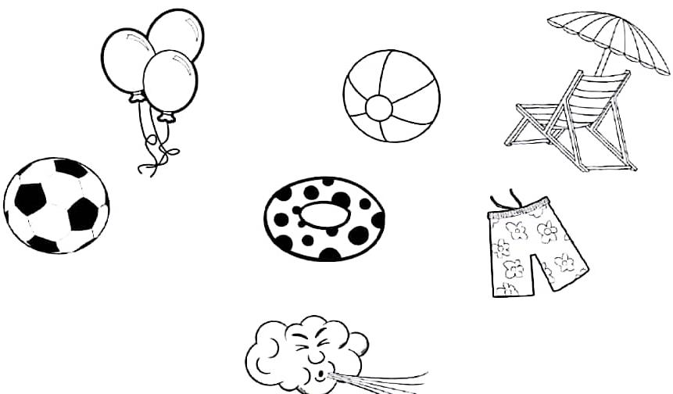

Q5: Choose a word from the box and write it at
proper place.

/ 4.5

S5hirt,
frock,
trousers,
shalwar kameez,

socks,
short,
jacket,
coat

Q6: Which things filled with air? Colour it. / 5

























































کن لائسیٹف
ی
امر

جونیئر اینڈ اپر سکول

اردو

پرہچ :

(Jan)
ل

او

جماتع:

۲۰۲۵

سہ ماہ

سالاہن

ــــــــــــ

ــ
ــــ
حاصل کردہ ربمن:

ـــــــــ

ـ
ــ
ــ
ـــــــــــــــــــ

نام:

۱۰
۰

:
کل ربمن

ــــــــــ

ــ
ــــــــــــــــــ

تارخی:

/

۵

پڑھایئ

)ا(

:
۱
ربمن

سوال

/

۵

لکھیں۔

املاء

)ب(

/

10

:
جملے بنایئ

:

۲
سوا ل ربمن

ےلمج

ا لفاظ

رھگ

ا ن

پ

ا سکول

پھول

کتاب

/

5

ا م ںیھکل:

کر ڑ نگوں کے پ
سوا ل: حرو ف جوڑ

:

۳
سوا ل ربمن

_________________________

ڑ
+

ب
س +
-
1

_________________________

+ ي + ل + ا

ب

۔
2

_________________________

ہ + ڑ + ا

۔
3

_________________________

ي +
+ ا + م + ں
ج

۔

4

_________________________

ک + ا + ل + ا

۔

5
























































/

5

-
حرو ف الگ کرںی

:

۴
ربمن

سوال

_____ _____ _____

۔ بڑا
2

_____ _____ _____ _____

رونش

۔
1

ب
ک

_____ _____ _____

ا
ت
۔
4

_____ _____ _____

ڑیپ

۔

3
ِ

_____ _____ _____

کمرا

۔

5

/

5

۔

کی ضد ںیھکل

ا لفاظ

:

۵
ربمن

سوال

دض

ا لفاظ

ا ندڑ

دیفس

ا

سوپ

خوس

اھچ
ا

ن

/

5

۔

ںیھکل

ث
مذکر وم

)افل(

:

۶
ربمن

سوال

ن

ث
ؤم

مذرک

د ا د ا

موڑ

مراغ

لڑاک

بکري

م

/

5

-
لاےیئ

و ں ےس
ا ڑ
و
صحیح ا

)ب(

ی

و ا ڑ
ا

چیزی

تررت

یلجب
ف
ف

ر
ر

ل
ا د
پ

کررک

مینڈک

جھم مھج

کچھوا

گررگ

ا ن

پ
























































لات کے جوابات تحریر کریں۔

سوا

ج ذلی

در

:

۷
ربمن

سوال

/

5

۔

ا م ںیھکل

چیزو ں کے پ
ا چن

کوئی سی پ
ا للہ تعالٰی کی بنائی ہویئ

)افل(

س

__________________________

__________________________

__________________________

__________________________

__________________________

/

2

تھا ؟

پیاسا
کوں

)ب(

س

______________________________________________________________

:
جواب

______________________________________________________________

پ

/

2

ا ؟

پ
ک کیا نظر ا
کوے کو ا اچ

)

ج

(

:

س

______________________________________________________________

:
جواب

______________________________________________________________

/

2

کوے نے مٹکے میں کیا ڈالنا شروع کر دیا ؟

س: )د(

______________________________________________________________

:
جواب

/

2

کوے نے پانی پینے کے بعد کیا کیا ؟

)
ر

س: )

______________________________________________________________

:
جواب

/

5

خالی جگہ پُر کریں۔

)افل(

:

۸
ربمن

سوال

کا رنگ _________________ ہوتا ہے۔
دودھ

۔
1

شوق سے پیتے ہیں۔
_________________ دودھ
بچے ا ور

۔
2

دہ _____________ ____ سے بنتی ہے۔

۔

3

پینے سے _________________ مضبوط ہوتی ہیں۔
دودھ

۔
4

دودھ پینے والے بچے ____ _____________ دیتے ہیں۔

۔

5

/

4

الفاظ لکھیں ۔

" ےک
آ

)ب( "

____________

__________

_________

__________

آاپ











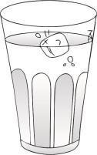
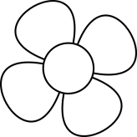
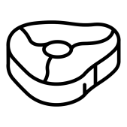
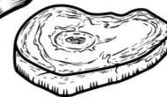








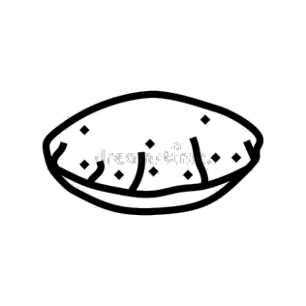
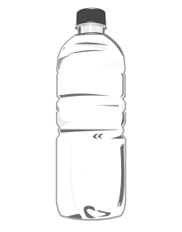
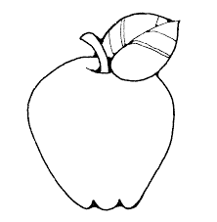
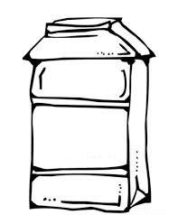




































/

3

لکھ کر الفاظ بنائیے ۔

یٹ

)افل(

:
۹
ربمن

سوال

__________

رو

___________

م

___________

ب

/

5

ا ن چیزوں میں رنگ بھریں جو مانو کو پسند ہیں ۔

)ب(

/

5

۔

الفاظ کو ترتیب د ے کر درست کر کے ںیھکل

)

ج

(

______________

کی اخ

۔
۴

________________
:
خوب
صورت

۔

۱

______________

دار ہوا

۔
۵

___________________

نچ اپ

۔
۲

___________________

نوں امہم

۔
۳

/

5

۔

درست لفظ چن کر خانوں میں ںیھکل

)

د

(

___________
ن

_________
ص

_____________

ہ/ح

1

___________________

نچ

_____________

ق / ک

۔

۲

___________________

ا ن ا

_____________

ک

ک /

۔

۳

____________________

وا دا ر

_____________

ہ / ح

۔

۴

____________________

م

_____________

ہ / ح

۔

۵

/

5

)
16

–

20
لفظی ا ور ہندسی لکھیے۔ )

)ر(

16

17

18

19

20























































/

10

تخلیقی لکھایئ

:

۱۰

ربمن

سوال

میرا تعارف

_________________________________________________________________

_________________________________________________________________

_________________________________________________________________

_________________________________________________________________

_________________________________________________________________

_________________________________________________________________

_________________________________________________________________

_________________________________________________________________

_________________________________________________________________

_________________________________________________________________

_________________________________________________________________

_________________________________________________________________

_________________________________________________________________

_________________________________________________________________

_________________________________________________________________

_________________________________________________________________

_________________________________________________________________

_________________________________________________________________

_________________________________________________________________
























































_________________________________________________________________

_________________________________________________________________

_________________________________________________________________

_________________________________________________________________
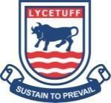
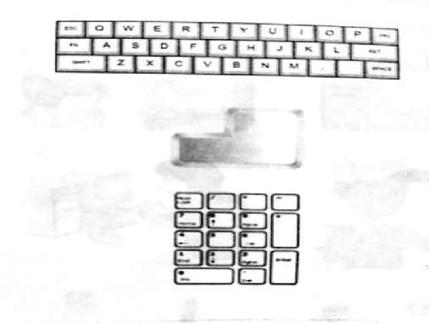
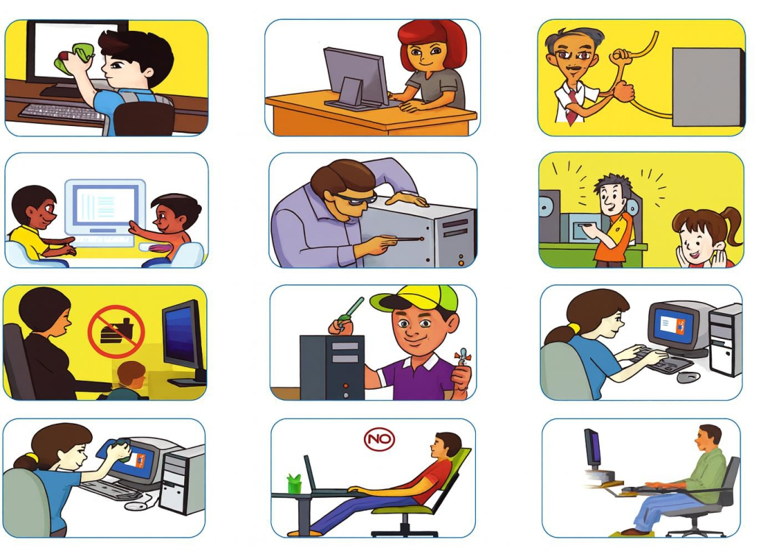
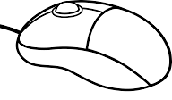



AMERICAN LYCETUFF
Junior & Upper School

Final Assessment, 2025
Class: I (Jan)

Subject: Robotics
Name: _____________________
Marks Obtained:________
Date: ______________________
Total Marks: ____50______

Q1. (a)
Fill in the blanks.

/ 5
1.
Scratch is a program where you make

and

.

2.
In Scratch, we use colourful

to give instructions.

3.
The characters in Scratch are called

.

4.
Scratch helps us learn

.

Q2. Answer these questions.

/ 20

1. What do we connect in Scratch to give instructions?

2. What is a robot?

3. Do robots have feelings like people?

4. What can a robot help you with?

Q3. Draw a line to match each robot part to its
function.

/ 5

Functions
Parts

arms
helps the robot move
buttons
helps the robot pick things up
used to give instructions to the
lights
robot
wheels
shows what the robot is doing
screen
helps the robot see in the dark

Q4: Draw and colour your robot and name it. / 5

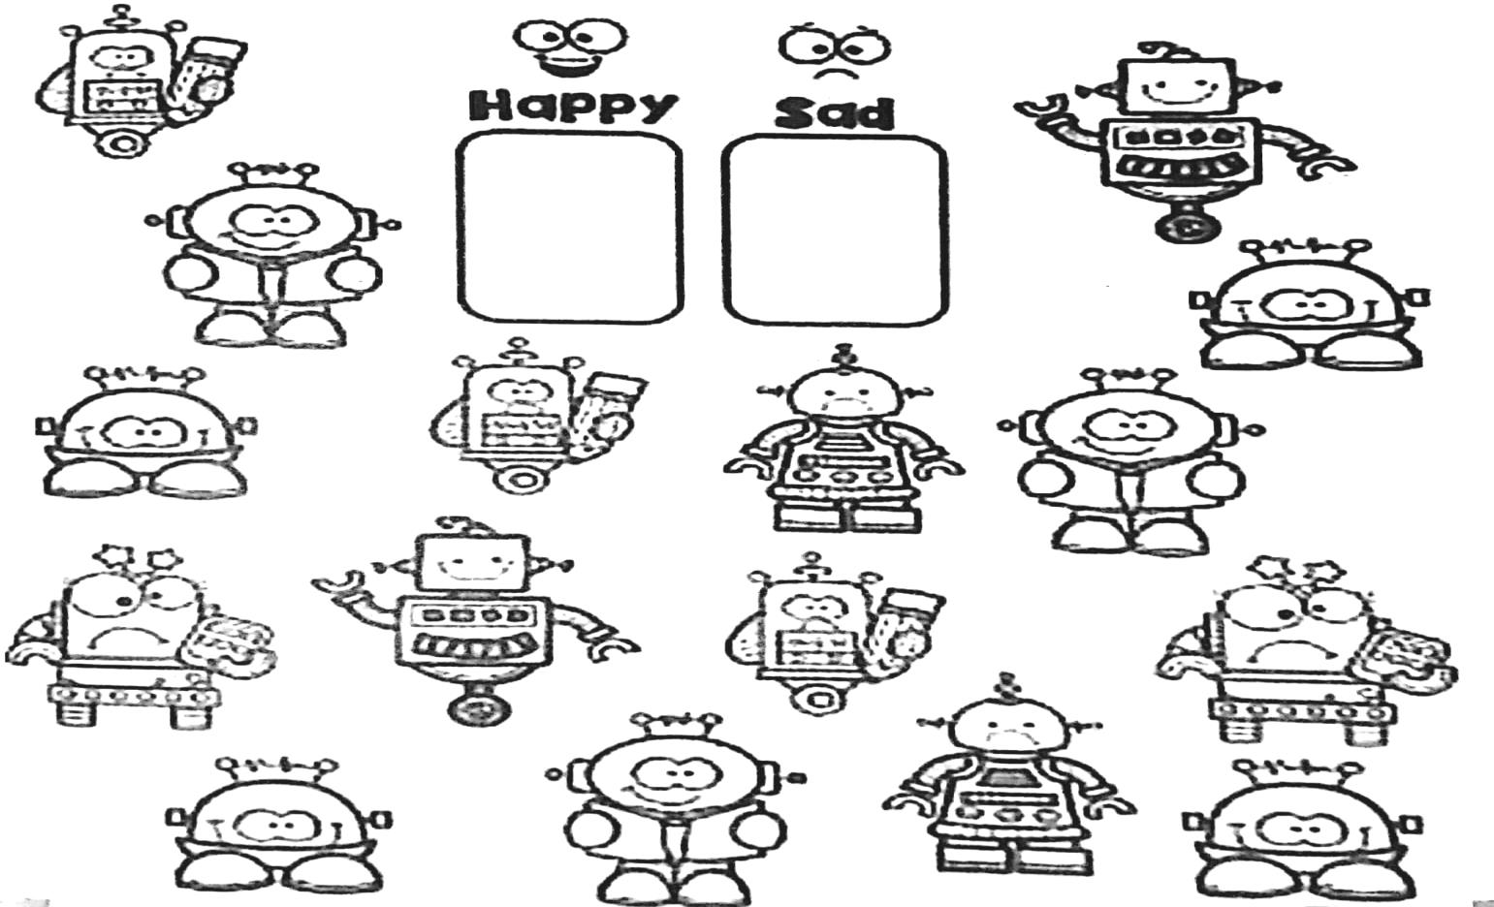

Q5: Count and colour the robots with each
emotion. Record the numbers.

/ 5

Q 6: Viva Questions.

/ 10
1.
What does AI stand for?

2.
Name one example of AI in daily life.

3.
What helps a robot think smart?

4.
Can robot get tired?

